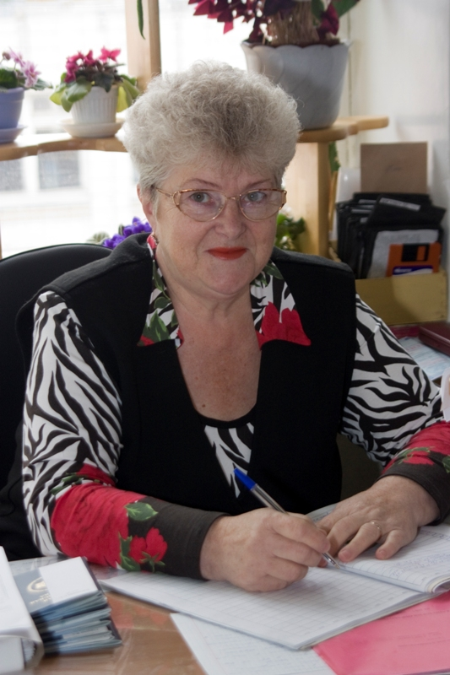

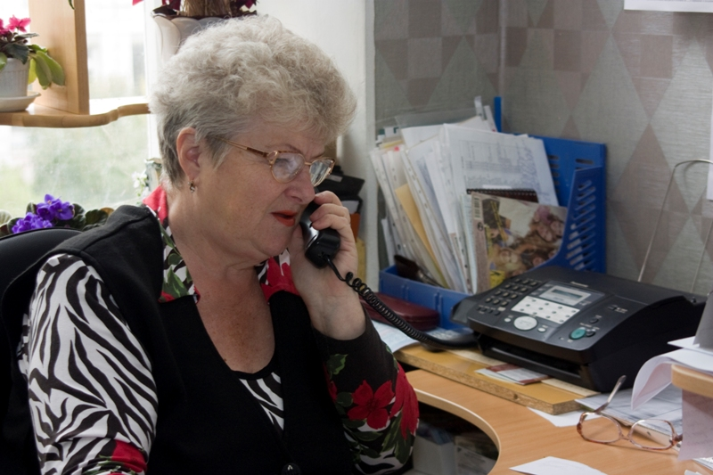

Егорова Татьяна Фёдоровна родилась 2 сентября в 1948 г. в г. Ельце Липецкой области. В 1966 г. закончила среднюю школу №3 г. Ельца, где получила свою первую профессию – воспитатель детского сада. Именно с неё и началась её трудовая деятельность. В 1969 г. она поступает заочно на факультет русского языка и литературы Елецкого государственного педагогического института и оканчивает его в 1975 г. Переехав в 1972 году в г. Кострому, поступает на работу учителем начальных классов в противотуберкулёзный детский санаторий нашего города, где и работает до 1986 года.
В среднюю школу №17 приходит в качестве воспитателя группы продлённого дня, в дальнейшем занимает должность учителя начальных классов.
С 2001 года переведена на должность секретаря МОУ лицей №17, а с 2006 г. назначена заведующей канцелярии лицея, где и работает по нынешний день, проявляя максимум внимания и заботы своим коллегам. Долгие годы входит в состав профсоюзного комитета школы, выполняя различные общественные поручения.
За свой труд в 1999 г. награждена Грамотой администрации города Костромы «За успешную работу по обучению и воспитанию учащихся».
В 2003 г. награждена Почётной грамотой Министерства образования и науки РФ за многолетний, добросовестный труд.

